Зв'язок між коефіцієнтом ідеальності та концентрацією заліза в кремнієвих сонячних елементах
В цій роботі, за допомогою комп'ютерного моделювання, ми визначили значення коефіцієнта ідеальності кремнієвих сонячних елементів з домішками заліза.
При дослідженні використовувалися діапазон концентрацій заліза , діапазон рівнів легування , температурний діапазон і діапазон товщин р-зони .
Симулятор ємності сонячних елементів (SCAPS) був інструментом, який використовували для чисельного моделювання цих сонячних елементів. Для знаходження коефіцієнта ідеальності була використана дводіодна модель. Були розглянуті наступні випадки: (I) рекомбінація Шоклі-Ріда-Холла (SRH); (II) внутрішня рекомбінація + рекомбінація SRH; (III) непарні міжвузлові атоми заліза; (IV) пари + міжвузлові атоми заліза. Використовували алгоритми оцінки концентрації заліза в кремнієвому сонячному елементі за допомогою вольт-амперної кривої.
Добре відомо, що домішки мають вирішальне значення для продуктивності напівпровідникових приладів, що повністю відноситься і до сонячних елементів (СЕ). Легуючі речовини визначають внутрішнє електричне поле, яке призводить до поділу носіїв світла і генерації фотоелектричної напруги.
Забруднюючі речовини часто діють як високоефективні центри рекомбінації, що знижує термін служби носія і ефективність СЕ. Тому дуже важливо оцінити концентрацію домішок. Існує безліч експериментальних методів вирішення цього питання: інфрачервона спектроскопія, глибинна перехідна спектроскопія, фотолюмінесценція, спектрометрія вторинних іонів та інші. Ці методи досить складні і вимагають спеціальних налаштувань.
В той же час існує більш проста і часто використовувана методика, яка полягає в аналізі вольт-амперних характеристик сонячних елементів. Зокрема, темна Крива зазвичай служить першим діагнозом рекомбінації СЕ. Рівняння , що моделює СЕ за еквівалентною електричною схемою, містить декілька параметрів, пов'язаних з фізичними явищами, що відбуваються в пристрої. Очевидно, що ці параметри залежать від домішок, але їх взаємозв'язки досить складні. В результаті, криві практично не використовуються для оцінки забруднюючих речовин, хоча можливість одночасного калібрування як характеристик CE, так і домішок виглядає привабливою.
Метою нашої роботи є застосування коефіцієнта ідеальності для оцінки концентрації забруднюючих речовин. В нашому підході можна виділити наступні етапи: 1) Моделювання темних I-V характеристик для кристалічного кремнію з відомим складом забруднюючих речовин; 2) Отримана характеристика підганяється за дводіодною моделлю і оцінюється коефіцієнт ідеальності; 3) Вихідна концентрація домішки і розрахункове значення коефіцієнта ідеальності використовуються для отримання аналітичних або градуювальних залежностей.
В якості першого наближення розглядаємо досить просту систему, яка, все ж таки, важлива на практиці. Система складається з кристалічного кремнію SC і домішки заліза. Фотоелектричні пристрої Si займають майже 90% світового ринку CE. Залізо є однією з основних металевих домішок в кристалічних кремнієвих сонячних елементах. В нашому чисельному моделюванні використовуємо SCAPS. Це програмне забезпечення широко застосовується при моделюванні різних сонячних елементів, в тому числі пристроїв на основі кремнію.
- Деталі моделювання
У розрахунку використовується проста структура . Товщини кожного шару 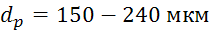 і 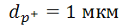відповідно; - емітерний шар з донорною концентрацією – базовий шар з акцепторною концентрацією , який рівномірно легований бором, та - шар високої провідності з акцепторною концентрацією .
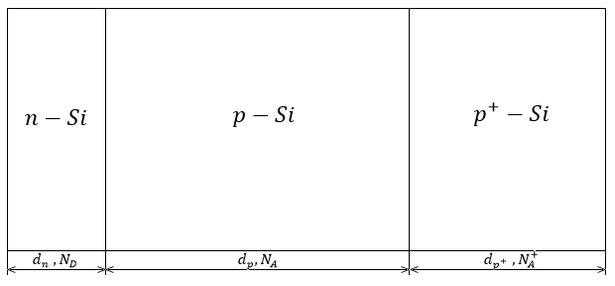
Рис. 2. Структура кремнієвого сонячного елементу, використана для моделювання
Моделювання проводилося в інтервалі температур .Слід зазначити, що SCAPS враховує тільки спрощені температурні залежності густини станів і теплової швидкості носіїв заряду. Тому файл налаштувань SCAPS був створений для кожної температури та для кожної товщини з використанням параметрів матеріалу і дефектів таблиць 1 і 2 відповідно.
В якості основного шару однорідної забруднюючої речовини приймається залізо концентрацією. Відомо, що атоми заліза переважно розташовані в міжвузловому положенні в кремнії, і донорний рівень 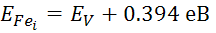пов'язаний з. Таким чином, залізо в кремнії є нейтральним і іонізованим міжвузловим. У матеріалі p-типу, легко взаємодіє з іонізованими дрібними акцепторами. Тому в нашому моделюванні ми повинні розглянути пару . З одного боку, ця пара є бістабільним дефектом,
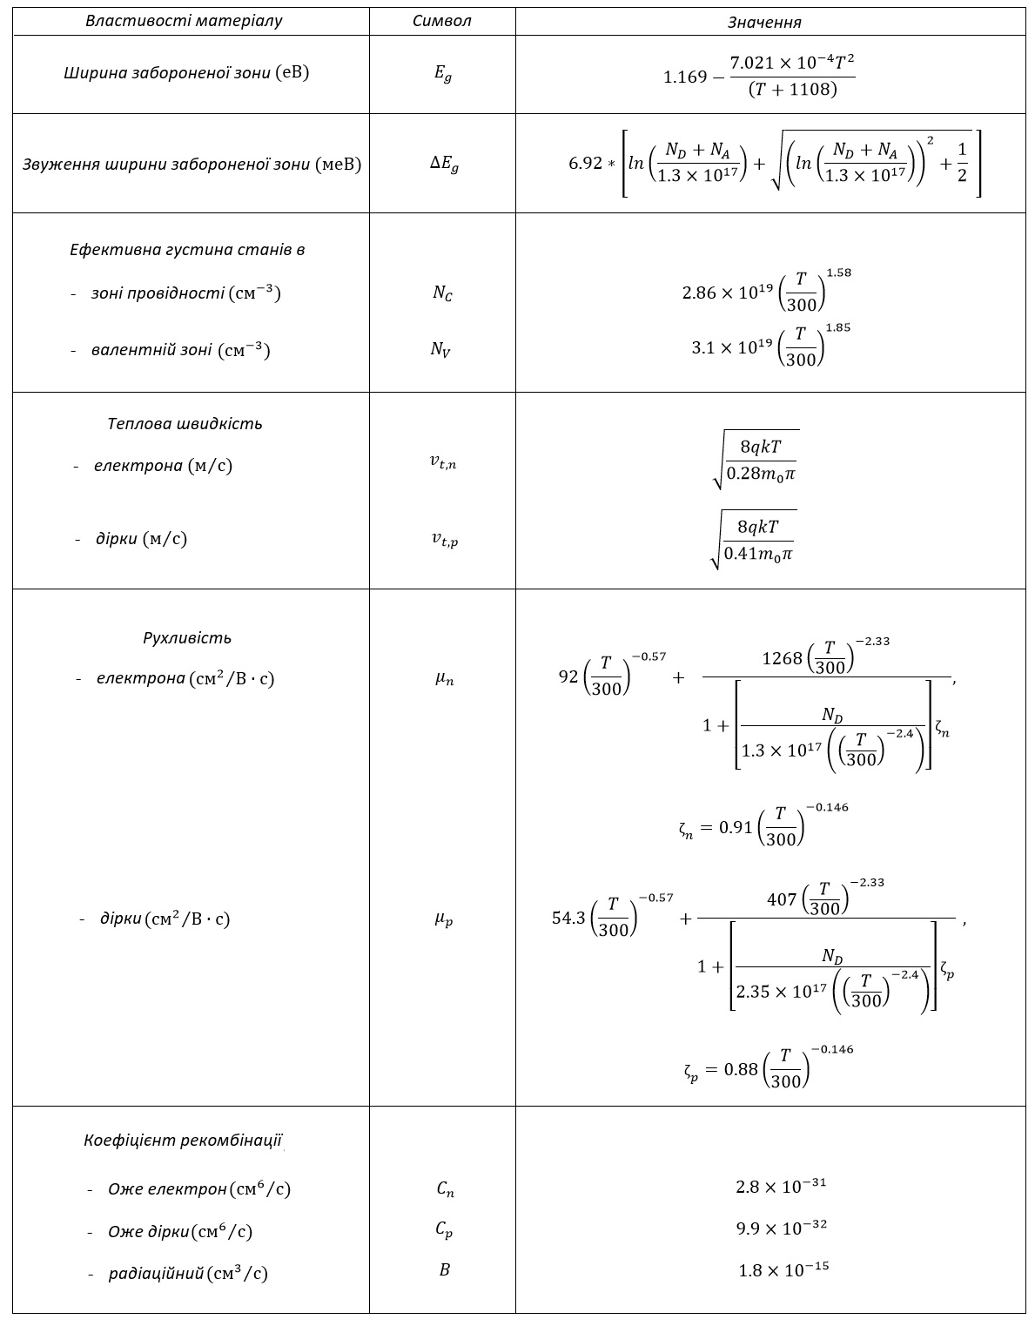
Таблиця 1.

Таблиця 2.
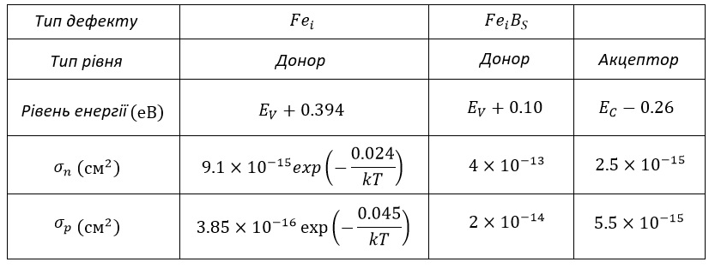
і тригональні та орторомбічні конфігурації можливі. З іншого боку, орторомбічну пару видно тільки при низьких температурах при освітленні або в умовах інжекції носія. Крім того, пари можуть бути легко дисоційовані при освітленні від 15 до 90 с за допомогою галогенної лампи.
В якості основного шару однорідної забруднюючої речовини приймається залізо концентрацією. Відомо, що атоми заліза переважно розташовані в міжвузловому положенні в кремнії, і донорний рівень пов'язаний з. Таким чином, залізо в кремнії є нейтральним і іонізованим міжвузловим.
У матеріалі p-типу, легко взаємодіє з іонізованими дрібними акцепторами. Тому в нашому моделюванні ми повинні розглянути пару . З одного боку, ця пара є бістабільним дефектом, і тригональні та орторомбічні конфігурації можливі. З іншого боку, орторомбічну пару видно тільки при низьких температурах при освітленні або в умовах інжекції носія. Крім того, пари можуть бути легко дисоційовані при освітленні від 15 до 90 с за допомогою галогенної лампи.

Моделювання було проведено для наступних двох випадків.
(1)- припущення про незначну частку , доступну у вигляді пар
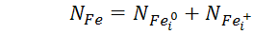, (1)
, де 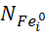 і 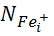- концентрації нейтрального і іонізованого заліза відповідно. Це безпечне припущення для роботи сонячних елементів при постійному освітленні або відразу після його закінчення. Поперечні перерізи захоплення дірок і електронів дефектів розраховані за даними таблиці 2 . 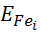приймається як незалежне від температури значення. Ця справа тепер називається ‘FI’ від тепер.
(2)- Припущення про стан рівноваги, коли концентрація повністю розчиненого заліза визначається сумою концентрацій трьох окремих видів
, (2)
де - концентрація пари . Використовуючи співвідношення між рівноважною концентрацією і з таблиці 1, отримуємо наступний вираз
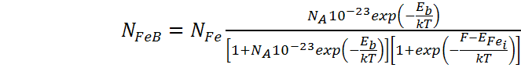 (3)
де - рівень Фермі, - енергія зв'язку пар (0,582 eV). Слід взяти до уваги, що розподіл пари є рівномірним. В нашому моделюванні, по-перше, положення рівня Фермі в базовому шарі обчислюється для кожного рівня легування, а також для кожної температури і товщини. Потім рівняння 3 використовується для розрахунку розподілу пар .
В нашій роботі ми розглянули тригональну пару . Ця пара є амфотерним дефектом, її параметри наведені в таблиці 2. Тут і далі цей випадок називається «».
Ми будемо аналізувати тільки об’ємну рекомбінацію, і знову моделюємо два випадки. У першому випадку, позначеному як "", враховується тільки рекомбінація Шоклі-Ріда-Холла. У другому випадку, позначеному як "", допускається як рекомбінація Шоклі-Ріда-Холла, так і внутрішня рекомбінація.
Темна характеристична пряма була згенерована програмою в діапазоні напруг до .
Реальні кремнієві сонячні елементи часто описуються так званою дво-діодною моделлю. Перший діод являє собою" ідеальний " діод, що описує так званим дифузійним струмом, що характеризується струмом насичення , а другий діод – описується так званим рекомбінаційним струмом, що характеризується струмом насичення і коефіцієнтом ідеальності . Згідно дводіодної моделі, темний струм SC задається формулою
(4)
Слід зазначити, що вплив послідовного опору, а також опору шунта в рівнянні (4) нехтуються . Ми використовували рівняння (4) для підгону змодельованих даних, взявши в якості параметрів підгону коефіцієнт ідеальності , струм насичення дифузійного струму та струм насичення рекомбінаційного струму .
Підгон параметрів проводився з використанням диференціального еволюційного (ДЕ) алгоритму. ДЕ - це популярний метод стохастичної оптимізації, який може бути застосований для вирішення глобальних оптимізаційних завдань. Диференціальний еволюційний алгоритм базується на законі природного відбору і використовує випадково згенеровану вихідну популяцію, диференціальну мутацію та ймовірнісний кросовер. У нашому випадку популяція складається з безлічі знайдених наборів 3-х параметрів. Трьома основними керуючими параметрами диференціальної еволюції є розмір популяції , фактор мутації і швидкість кросовера . Згідно із статтею K.Wang та M.Ye “Parameter determination of Schottky-barrier diode model using differential evolution”, в даній роботі ми використовуємо значення. Використовувана функція підгонки може бути задана як
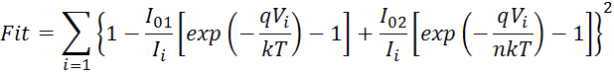
де і -координати - ї точки модельованої кривої .
Значення коефіцієнта ідеальності може бути використано для оцінки концентрації забруднюючої речовини. Зокрема, у випадку рекомбінації Шоклі-Ріда-Холла і непарного міжвузольного заліза досить зробити одиничне вимірювання характеристики і знайти одиничне значення коефіцієнта ідеальності для оцінки концентрації забруднюючого заліза. Якщо необхідно враховувати Оже-рекомбінацію, радіаційну рекомбінацію або присутність пари залізо-бор, то необхідно зробити вимірювання в температурному діапазоні та в діапазоні товщини сонячного елементу. Для цих випадків ми розрахуємо калібрувальні криві, які покажуть як коефіцієнт ідеальності залежить від товщини, температури, концентрації заліза та концентрації легуючої домішки бору.

